Termo de Transferência de Direitos Autorais

Declaro que, em caso de aceitação do artigo pela Revista Brasileira de Ciência e Movimento, concordo com que os direitos autorais a ele referentes se tornarão propriedade exclusiva da (UCB/CELAFISCS), vedada qualquer reprodução, total ou parcial, em qualquer outra parte ou meio de divulgação, impressa ou eletrônica, sem que a prévia e necessária autorização seja solicitada e, se obtida, fazendo-se constar o competente agradecimento à RBCM.

Florianópolis, 20 de abril de 2013.

Nome por extenso | Assinatura
Juliano Fernandes da Silva | 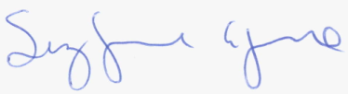  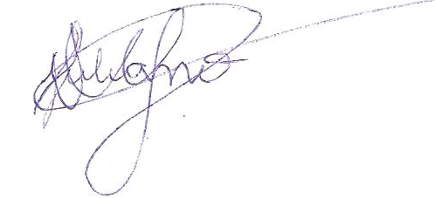
Elisa Dell’Antonio | 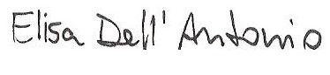
Almir Schimidt Neto | 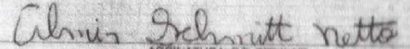
Ricardo Dantas de Lucas | 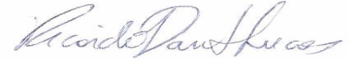
Tiago Cetolin | 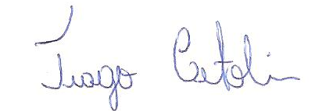
Luiz Guilherme Antonacci Guglielmo

